**ПРИЕМЫ, ФОРМЫ ВЗАИМОДЕЙСТВИЯ УЧИТЕЛЯ – ЛОГОПЕДА И УЧИТЕЛЯ-ПСИХОЛОГА ПО ПРОВЕДЕНИЮ КОРРЕКЦИОННОЙ РАБОТЫ С ОБУЧАЮЩИМИ.**

***Козлова Е.О.***

***учитель-логопед***

***МБ ОУ Ризоватовская СШ***

[**legolas-29.gulyaeva@yanex.ru**](mailto:legolas-29.gulyaeva@yanex.ru)

***Аннотация:*** *доклад посвящен проблеме работы с детьми ОВЗ, формам и приемам совместной работы логопеда и психолога.*

***Ключевые слова:*** *технология, коррекция, здоровье, диагностика, взаимодействие.*

**TECHNIQUES, FORMS OF INTERACTION BETWEEN A SPEECH THERAPIST AND A TEACHER–PSYCHOLOGIST FOR CONDUCTING CORRECTIONAL WORK WITH STUDENTS.**

***Kozlova E.O.***

***teacher-speech therapist***

***MB OU Rizovatovskaya Secondary school***

***legolas-29.gulyaeva@yanex.ru***

***Abstract:*** *the report is devoted to the problem of working with children with disabilities, forms and methods of joint work of a speech therapist and a psychologist.*

***Keywords:*** *technology, correction, health, diagnostics, interaction.*

Здоровье – это главное жизненное благо. Только здоровый человек может быть свободным, радостным, счастливым. Второй год я работаю учителем – логопедом в МБ ОУ Ризоватовской СШ Починковского муниципального округа.

Дети с диагнозом ОВЗ-особенные дети. В работе с детьми особо необходимы любовь, чуткость, ведь учитель-логопед заменяет своим воспитанникам мать, когда ее нет рядом а, значит должен вести себя по-матерински, щедро отдавая внимание, ласку, теплоту, доброе слово, сердечность, душевность. Учитель-логопед учится всю свою жизнь, развивает и совершенствует свой профессиональный опыт.

Целью моей работы являетсяразработка технологий коррекции и развития полноценной речевой деятельности в совокупности с развитием высших психических функций.

Задачи:

1. Создать условия для удовлетворения личностных, интеллектуальных и эмоциональных потребностей ребенка с учетом его индивидуальных способностей и возможностей в рамках психолого-педагогического сопровождения.
2. Повысить адаптационные возможности ребенка, через реализацию курсов коррекционно-развивающих занятий.
3. Оказать психологическую помощь и поддержку в поиске скрытых ресурсов, через такие формы работы, как: индивидуальное консультирование, информационно-просветительское сопровождение.

В своей работе для диагностики я использую различные тесты, исследования, пробы:

1. Тест Тулуз - Пьерона, для изучения свойств внимания.

2. Исследование сформированности пространственных представлений

3. Исследование особенностей зрительного восприятия (зрительный гнозис).

4. Проба на динамический праксис – позволяет исследовать: 1) возможность усвоения двигательной программы по наглядному образцу и 2) способность к автоматизации двигательного навыка, переключения с одного движения на другое.

Использую следующие техники:

1. Письмо с проговариванием
2. Письмо по воздуху
3. Тексты с пропущенным окончанием
4. Деформированный текст
5. Работа с ритмом
6. Отхлопывание слов и предложений
7. Шифровки
8. Составление слов из слогов, предложений из слов
9. Вставка букв в слова
10. Работа по слоговым таблицам
11. Подбор слов на заданный слог

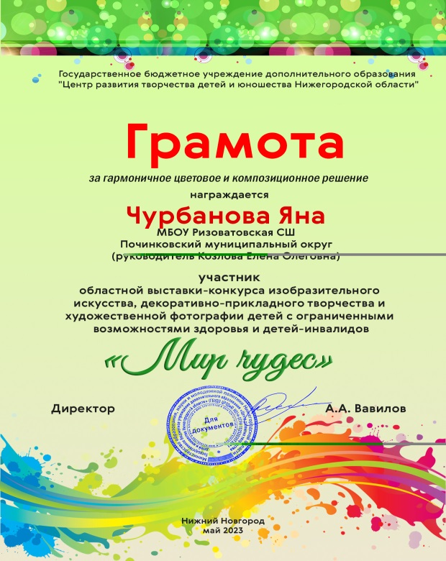 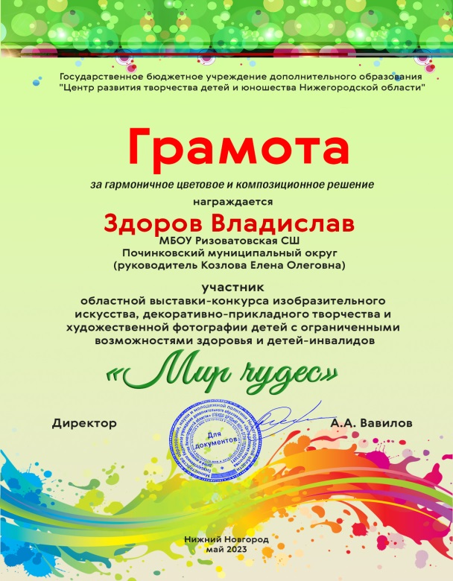

Одним из важнейших аспектов в работе является совместная работа педагога-логопеда с педагогом-психологом, которая дает положительные результаты. Совместно с педагогом-психологом я каждый день ищу новые подходы, новый материал и методики, стараюсь занятие сделать полезным и интересным. В своей статье я хочу рассказать о совместной работе с педагогом-психологом нашей школы, о выстроенной системе, о результатах этой работы.

Модель совместной работы педагога-психолога,

учителя-логопеда и учителя

Диагностика Коррекционно-развивающая работа Анализ результатов

Создание и реализация совместной

программы работы с обучающимся

Консультирование и просвещение педагогов и родителей

При совместной работе с педагогом-психологом для себя я выстроила систему, которая представляется тремя блоками: диагностический блок, информационно-консультативный блок, коррекционно развивающий блок.

Важным этапом в совместной работе педагога-логопеда и педагога-психолога является диагностика и входной контроль.

***Диагностический блок.***

Психологическое обследование - исследовать:

1. слуховую и зрительную память;
2. развитие мелкой моторики;
3. словесно-логическое мышление;
4. понимание и выполнение инструкции;
5. вычислительные навыки;
6. произвольное внимание и саморегуляцию.

Логопедическое обследование – исследовать:

1. звуко-буквенный и слоговой анализ слов;
2. выделение речевых единиц;
3. развитие моторной программы;
4. лексико-грамматические понятия;
5. словарный запас;
6. навыки формирующегося письма и чтения.

***Информационно-консультативный блок.***

Консультации позволяют поделиться опытом своей работы, напрямую поддерживать связь с родителями.

1. индивидуальные консультации для родителей и педагогов с целью оказания помощи проблемным детям;
2. групповые консультации для родителей и педагогов (родительские собрания, педсоветы, методические объединения).
3. стендовая информация, памятки, методические пособия.

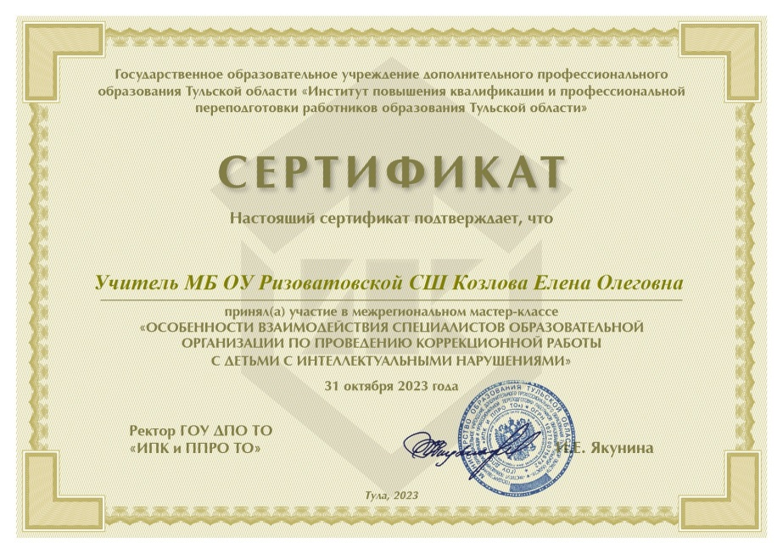

***Коррекционно развивающий блок:***

1. Разработка перспективного плана коррекционно-развивающих занятий;
2. Составление занятий с учетом особенностей взаимодействия специалистов и особенностей развития первоклассников.

Таким образом, взаимодействие специалистов обеспечивает:

* логопеду выявить уровень сформированности межанализаторного взаимодействия и подобрать коррекционные программы с учетом полученных результатов;
* психологу выявить уровень сформированности ВПФ и подобрать программу коррекционно-развивающих занятий с учетом образовательных потребностей учащихся.

**«Литература»**

1. Белянин В.П. Психолингвистика. Учебник/В.П.Белянин. – 2-е изд. – М.: Флинта: Московский психолого-социальный институт, 2004. – 232с.
2. Воробьева В.К. Методика развития связной речи у детей с системным недоразвитием речи: учеб. пособие / В.К. Воробьева. — М.: ACT: Астрель : Транзиткнига, 2006. — 158[2] с. — (Высшая школа)
3. Эльконин Д. Б. Развитие устной и письменной речи учащихся /Под ред. В.В.Давыдова, Т.А.Нежновой. — М.: ИНТОР, 1998. — 112 с.